浅议FTTH系统设备的基本原理及应用
中南建筑设计院股份有限公司 许琼

今年4月，工信部和住建部在经过多方讨论和反复修改后，联合下发了《住宅区和住宅建筑内光纤到户通信设施工程设计规范》、《住宅区和住宅建筑内光纤到户通信设施工程施工及验收规范》，这两部规范的出台，结束了历经１００多年的铜线接入时代，为光纤到户的大规模推广扫清了行业障碍，同时理顺了这几年来FTTH试点中产权不明、责任不清的混乱局面，终止了运营商和开发商无法可依的无序竞争态势，使广大的设计者和施工者都能按照一个统一的标准进行互联互通，所以此规范的出台正当其时、值得大力推广。
规范虽说来得及时，也很详实，但作为一个设计人员，仅凭规范中的那些数据依样画葫芦也是不够的，我们必须从整体上把握这种全新的通信方式，了解它的基本原理和核心技术，从更高的层面理解规范中的条文和各种参数，下面我们重点从三个方面加以阐述。
- FTTH中系统设备的基本原理和重要参数
两种核心技术导致了此次划时代的接入系统的变革，一个是以PON技术为核心的光纤接入技术；一个是软交换为核心的语音交换网和数据网的融合。
以PON技术为核心的光纤接入技术
- PON设备原理
PON系统分三部分组成，局端为OLT，用户侧为ONU，两者之间的连接设备统称ODN
点对多点：PON技术最大的特点是采用了点对多点的时分多址技术，目前网络上最大支持128个用户共用一根光纤和一个局端PON口，通过无源光分路器（splitter）完成1对多的分光和传输，极大的节省了局端设备和光纤资源；
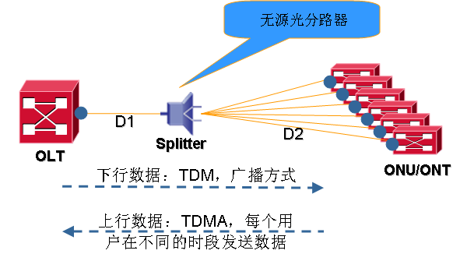
“三网合一”：将传统IP数据网、PSTN语音交换网和CATV电视网整合到一个网络， 使原先需要语音双绞线、数据网线和同轴电缆三根线缆入户的接入方案，现在采用PON技术后，只需要一根光纤入户即可。

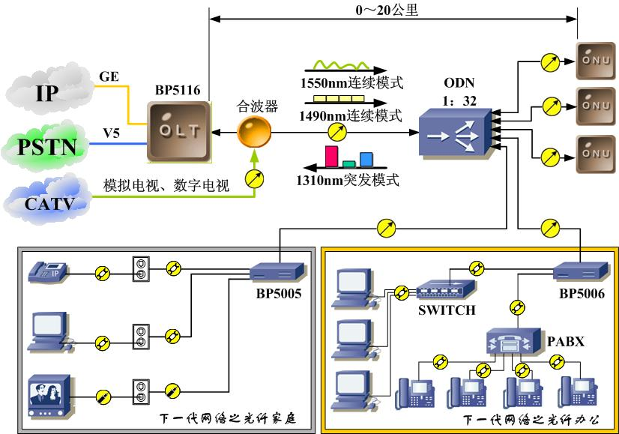
数据传输原理：
下行数据：
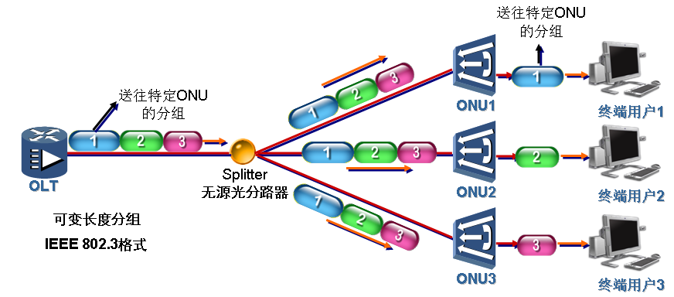
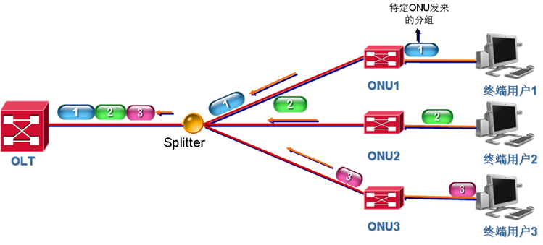
数据下行采用广播的方式，如图：在ONU注册成动后分配一个唯一的逻辑链路地址LLID；在每一个以太网帧前添加一个LLID，替代以太网前导符的最后两个字节（不改变原有帧结构）；ONU接收数据时，仅接收符合自己的LLID的帧或者广播帧，

上行数据：
任一时刻只能有一个ONU发送上行信号，系统才能正常工作，不同的ONU分配不同的时间片，轮流发送上行数据，每个ONU发送上行数据的时间片可以是动态的，时间片的大小和多少在宏观上表现为带宽的大小。

- 光功率预算：
所有的器件都有自己的工作参数，作为OLT和ONU之间联系的光收发器件，为保证传输和分光的正常进行，也有各自的发送和接收功率范围，链路上的影响功率损耗的各种因素之和，不能超出ONU的最低接收功率，这是链路建设的底线，也是业务能开通的前提，《规范》中的很多条款和参数都是围绕着这个底线展开。
在计算链路损耗之前，我们要先辨析两个参数：
- dBm
dBm是一个考征功率绝对值的值，计算公式为：10lgP（功率值/1mw）。
[例1] 如果发射功率P为1mw，折算为dBm后为0dBm。
[例2] 对于40W的功率，按dBm单位进行折算后的值应为：
10lg（40W/1mw)=10lg（40000）=10lg4+10lg10+10lg1000=46dBm。
- dB
dB是一个表征相对值的值，当考虑甲的功率相比于乙功率大或小多少个dB时， 按下面计算公式：10lg（甲功率/乙功率）
[例3] 甲功率比乙功率大一倍，那么10lg（甲功率/乙功率）=10lg2=3dB。 也就是说，甲的功率比乙的功率大3 dB。
FTTH线路系统的光通道损耗包括了S/R和R/S(S：光发信号参考点；R：光收信号参考点)参考点之间所有光纤和无源光元件（例如光分路器、活动连接器和光接头等）所引入的损耗，以dB表示。
OLT光发送电平：0～5dbm(1490nm)
OLT光接收电平：-28～-8dbm(1310nm)
ONU光发送电平：0～5dbm(1310nm)
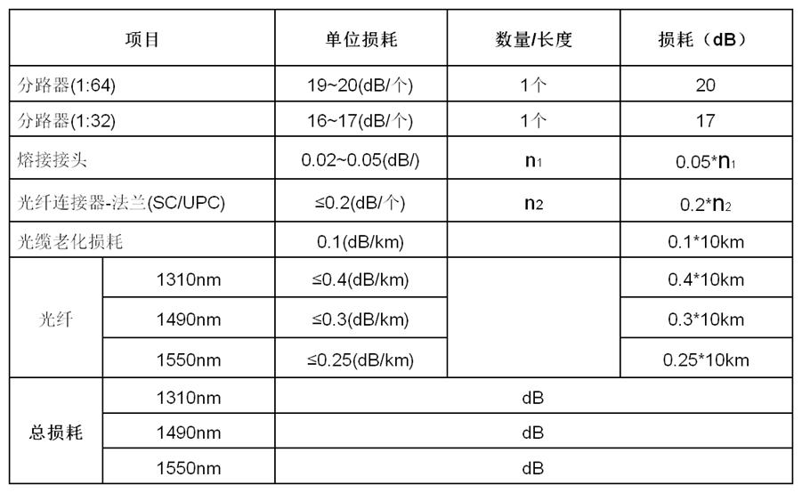
ONU光接收电平：-28～-8dbm(1490nm)

a) PON系统最大容许通道损耗＝最小发送功率和最高接收灵敏度的差
b) PON系统最小容许通道损耗＝最大发送功率和最低接收灵敏度（过载点）的差
光通道的损耗计算方法有最坏值法、统计法和联合设计法；鉴于接入网环境传输距离很短，通常无须使用联合设计法，并建议采用最坏值法。
最坏值法是将所有光通道中的光元件损耗值迭加起来即为ODN光通道的光损耗，这些损耗值都应该是系统寿命终了前处于允许工作范围内任意点的数值，这样设计的系统显然是十分安全的，同时应为系统保留2~3dB光功率富裕度。
因此光链路用最坏值法的计算的允许损耗为：
最大允许损耗=0 dbm－(-28 dbm)－20(分路器)－3(最大光纤损耗)=5dB
这比规范中的配线到用户侧的0.4dB似乎宽泛了很多，但这是局端到用户侧的总的最大允许损耗，所以沿途稍不留意多使用几个连接器法兰，可能就会超出这个范围。
 光链路上能熔接的地方，就不要使用法兰连接，减少插入损耗。

- 软交换技术：
软交换是一种全新的语音交换技术，其最大的特点是语音IP化，通过一套控制协议（MGCP\H.248\SIP）将数字化后的模拟语音封装成普通的IP包，在和普通的网络数据一起在IP数据网上传送，摒弃了庞大的PSTN交换系统，包括设备和线路，使传统的语音交换网和IP数据网合二为一。
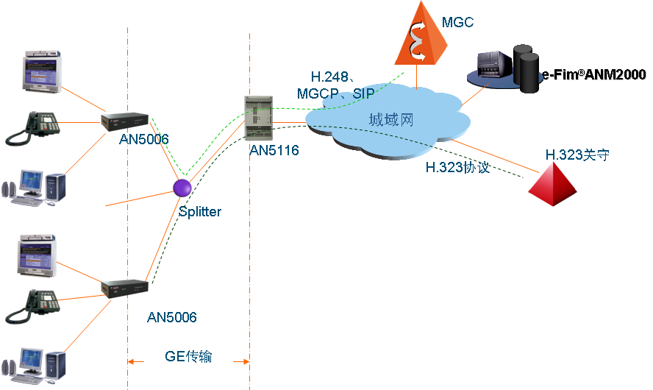
软交换的语音数据也可以通过H.323协议转换，和传统的PSTN交换网互通，做到向上兼容。

- 配线和入户光缆特性
- 配线光缆：
配线光缆所使用的纤芯和馈线光缆一样，都是G.652D的光纤，但由于使用的环境不同，所以光缆的结构也有所变化，通常分室内、室外和兼用型，主要是从规范中的“用户接入点”到楼层分纤盒之间的光缆连接；其特点是全非金属结构、重量轻、非油膏的干式结构，适合楼道内配线光缆分歧时的掏接和熔接。
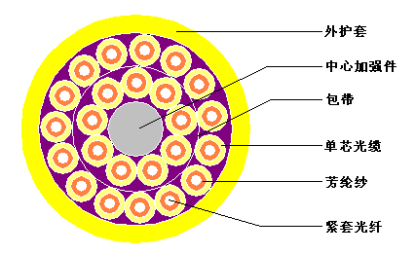
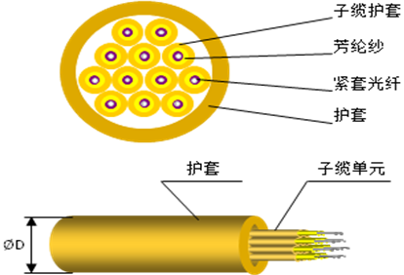
其典型结构如图：

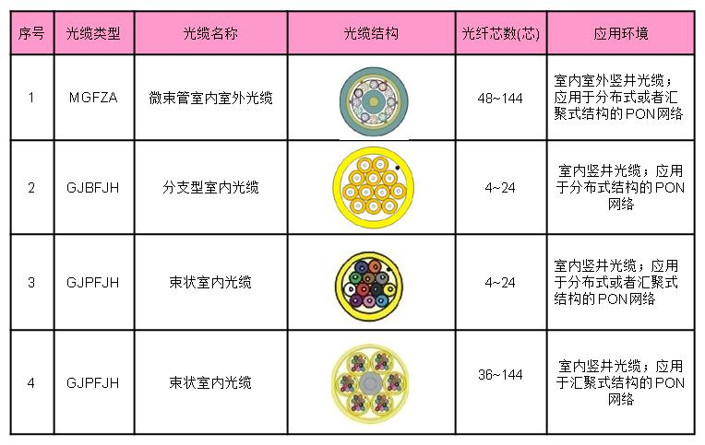
具体分类和型号如下表：
其典型应用如下图所示：
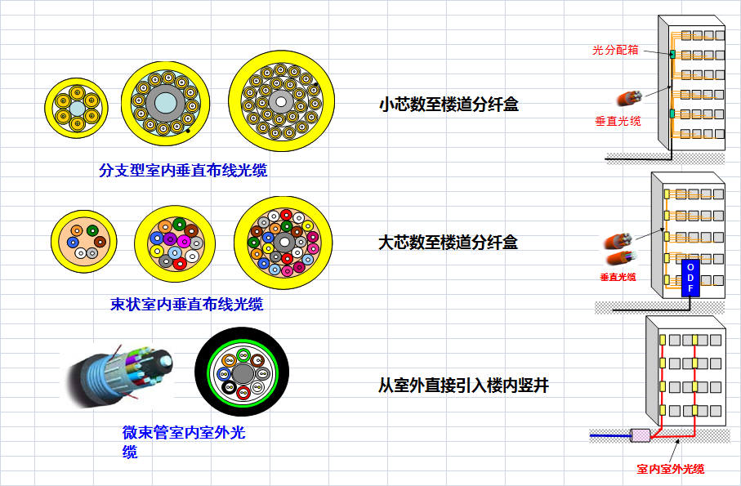
- 入户光缆：
入户光缆是从楼道分纤盒到用户家的信息箱或光纤面板之间的光缆，入户光缆和其他光缆最大的不同点是弯曲半径要求更小，以方便在楼道和室内的弯曲布线，所以行业标准标专门为入户光缆定义了一种新的光纤G.657，其中根据是否和G.652D兼容和弯曲半径的大小，业界在经过妥协后统一认为目前阶段以G.657A2最为合适。

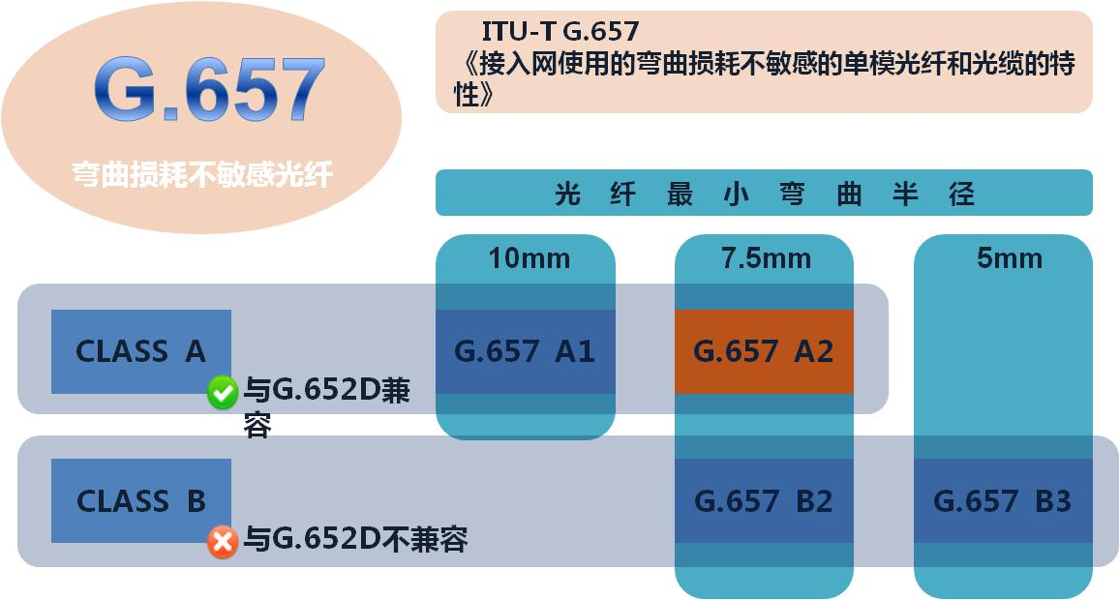

现在入户光缆主要以“8”字型的蝶形缆为主，根据入户的场景不同，又分为室内型、架空芯和管道型
其典型结构分别如图：
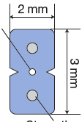
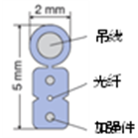


- ODN产品特性：
ODN是OLT和ONU之间产品的总称，按照产品的使用环境和功能不同，分成如下几个大类：
- ODF和光交
- 光缆接头盒
- 楼道配线箱和分纤盒
- 室内智能盒及面板
- 光分路器
前面四大类和原先的光纤接入网并没有太大的区别，只是在放光分路器时会有些小小的改动，这里不再累述，只有光分路器是这里面的关键光器件，值得关注。
光分路器从外形来分：
- 微型分路器：主要应用与地下接头盒内
- 盒式分路器：应用于光交和光配线箱内
- 机架式分路器：应用与局端机房或者小区机房的ODF架内
其典型结构分别如下：
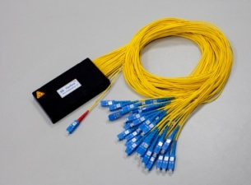
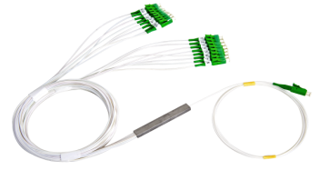
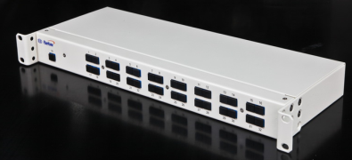

光分路器的原理：
光分路器是在如图所示的wafer的晶元上，应用化学气象沉淀法生成几百个chip，分割后成为单个的PLC芯片，然后和光纤阵列耦合后封装成微型光分路器，所以光分路器是无源光器件，它可以根据需要分成不同的分光比，但FTTH中由于用户是对等的，所以都采用等比分光。
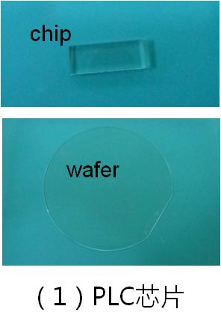
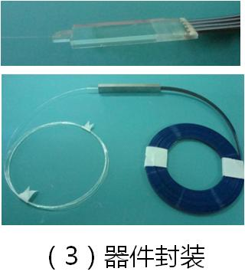


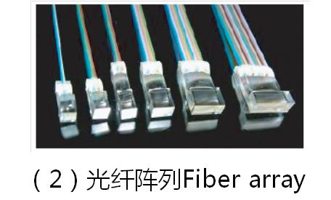

光分路器指标参数如下：
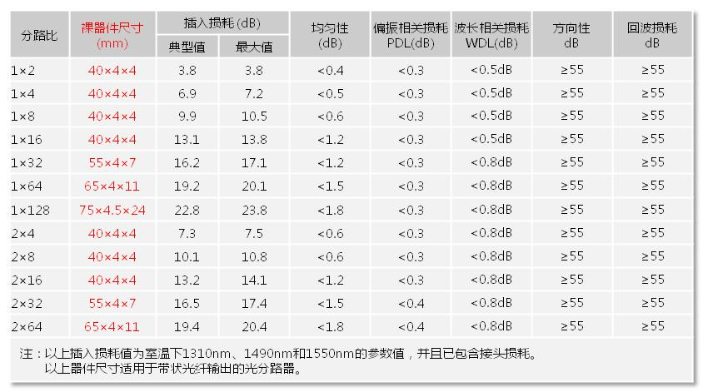

四、结束语：
综上所述，我们只有在充分理解FTTH整条链路的相关设备和原理后，结合住建部下发的这两个新《规范》，正确把握《规范》出台的整体思想：统一建设标准，有法可依；理清工程界面，职责分明；避免重复建设，共建共享。只有这样，我们才能设计出适合这一划时代新技术特点的好工程，奠定好我们的百年基业。

